Undersøgelse: 9 af 10 sletter ikke data ved mobil-skifte
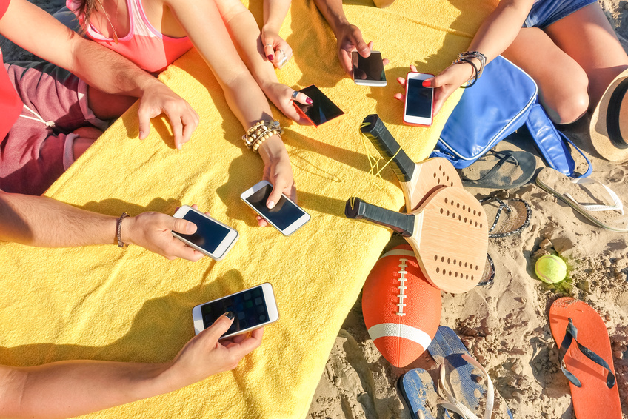

Ni af ti danskere sjusker med sletning af personlige data på gamle mobiler og tablets. – Mange ved ikke hvor data er lagret. Nu må folk vågne, siger sikkerhedsekspert.
I en ny undersøgelse svarer halvdelen af de adspurgte, at de er optaget af, at personlige data ikke kommer på afveje, når de udskifter deres gamle mobiler og tablets.
Samtidig opgiver kun 7 procent, at de sørger for at denne information rent faktisk bliver sikkert slettet på deres gamle enhed, ifølge undersøgelsen, som YouGov har lavet for Elgiganten. Dermed risikerer ni af ti at deres filer havner i de forkertes hænder.
– Det er en reel trussel at persondata kan komme på afveje, når kun 7 procent får professionel hjælp til at slette. Når du giver slip på din gamle enhed kan en ny ejer få fri adgang til praktisk talt hele dit digitale liv, det være sig telefondata, SMS, MMS, passwords, netbank-info, browser-historik, billeder, videoer og email-adgang, siger Lars Løfsgaard, salgschef i Ibas.
Selskabet er Nordens førende eksperter på datarekonstruktion, datasletning og dataefterforskning
- At ødelægge enheden giver ingen garanti
Undersøgelsen viser, at de fleste af os enten selv sletter data når vi skal udskifte mobilen eller tabletten - eller ødelægger enheden.
Lars Løfsgaard mener ikke, at det på nogen måde garanterer, at data er væk for altid.
– Nutidens smartphones og tablets er kraftige computere som logger og lagrer mere end vi lige går og tror. Indbyggede funktioner kan slette tilsyneladende meget data, men du har ingen garanti for, at dine private billeder er væk for altid. Hvis du prøver at ødelægge enheden, har du heller ingen garanti for, at SIM-kortet og det interne og eksterne hukommelseskort også ødelægges. Udfordringen er, at de fleste ikke ved, hvor data er lagret på enheden, siger sikkerhedseksperten.
Heller ikke en nulstilling til fabriksindstillinger er altid nok, siger han. Data kan se ud til at være væk, men er let tilgængelige via programmer, som man let og gratis kan hente på nettet.
Kan nu hjælpe med 100 procent sikker sletning
Elgiganten, som nordisk sælger omkring én million tablets og 2,5 millioner smartphones årligt, er en af de aktører som dagligt får spørgsmål om sikker sletning af data.
– Vores erfaring er, at vores kunder er meget optaget af dette. Ifølge undersøgelsen er billeder, dokumenter, netbank-info og e-mails det som folk er mest bange for skal komme på afveje. For os har det været vigtigt at få lavet en god tjeneste for sikker sletning af data, og vi har for nyligt færdiggjort afdelinger i hele Danmark som hjælper til med det, siger Lorentz Jacobsen, servicedirektør i Elgiganten Nordic.
Han siger at Elgiganten nu kan tilbyde sikker sletning af data fra alle typer smartphones og tablets.
Sikkerhedsekspert Lars Løfsgaard mener, at både privatpersoner og virksomheder skal vågne og tage de nødvendige forholdsregler.
– Det er problematisk at privatpersoner skal risikere at blive udsat for bedrageri eller få sine private billeder cirkuleret på nettet. For virksomhederne kan det også blive en katastrofe, hvis fortrolig information skulle komme på afveje. Privatpersoner skal kræve, at forhandlere sletter gamle enheder med sikker software. Samtidig bør virksomheder inkludere smartphones og tablets i de sletterutiner, som de allerede bør have for gamle pc’er og servere, siger Lars Løfsgaard i Ibas.
Fra undersøgelsen:
Når du skifter smartphone/tablet, i hvor stor grad er du optaget af, at de data du har gemt på enheden bliver sikkert slettet?
Meget optaget af dette - 17 procent
Lidt optaget af dette – 31 procent
Er ikke særligt optaget af dette - 32 procent
Tænker ikke på det overhovedet - 13 procent

Sidste gang du skilte dig af med en tablet/smartphone, hvad gjorde du for at slette data som lå på enheden?
Jeg slettede indholdet selv - 59 procent
Jeg ødelagde enheden - 18 procent
Jeg gjorde ikke noget specielt for at slette data - 16 procent
Jeg fik professionel hjælp for at være sikker - 7 procent

Undersøgelsen er lavet af YouGov for Elgiganten juli 2015. Repræsentativt udvalg på 1.006 danskere.

